БАЛЕТ. ЯНТАРЬ. ФАБЕРЖЕ ( 3 дня/2 ночи )
Санкт-Петербург - Царское Село - Санкт-Петербург
Особняк Кшесинской + музей Фаберже в Шуваловском дворце + Екатерининский дворец и парк в Царском селе.
1 день - Пятница
Прибытие в Санкт-Петербург до 12:00 Самостоятельный заезд в гостиницу. Вещи сдаются в камеру хранения гостиницы.
Встреча с гидом в холле гостиницы 12:45 Отъезд от гостиницы «Москва 4*».
13:00 Встреча у памятника Петру I на Московском вокзале (по предварительной заявке). Автобусная экскурсия «Дома и судьбы Серебряного века». Предчувствие перемен часто порождает большой творческий прорыв. В начале XX века вся социальная и культурная жизнь Петербурга пришла в стремительное движение, начались смелые эксперименты, появился новый образ мышления, поиск истины рождался в философских спорах, а поэтические таланты проявлялись ежедневно. Серебряный век – это время концентрации и напряжения человеческой мысли на фоне трагизма и угроз современной эпохи, это попытка проанализировать и прочувствовать момент глобальных перемен и понять свое место в этом круговороте истории. Во время экскурсии мы вместе будем искать за фасадами зданий истории и судьбы ушедшей эпохи, воссоздавая уникальную атмосферу того времени.
15:00 Экскурсия в Особняк Кшесинской (аудиогид).
Прима-балерина Императорских театров – была хозяйкой особняка на Кронверкском проспекте, оказавшемся в гуще революционных событий 1917 года. Революция вынудила Кшесинскую покинуть не только свой дом, но и страну. Как сложилась судьба особняка? Как сложилась судьба его владелицы? Об этом рассказывают вещи, архивные документы, фотографии, среди них много материалов, впервые показываемых публике.
17:00 - 17:30 Окончание программы в центре города у метро «Площадь Александра Невского».
2 день - Суббота Завтрак в гостинице. Встреча с гидом в холле гостиницы, табличка по названию тура. 12:45 Отъезд от гостиницы «Москва 4*».
Автобусная обзорная экскурсия по Санкт-Петербургу – одному из красивейших городов мира. Вы увидите перспективы петербургских улиц, величественный простор Невы, одетой в гранитные набережные, изгибы рек и каналов, фасады роскошных дворцов, летящие пролёты мостов и воздушные узоры оград.
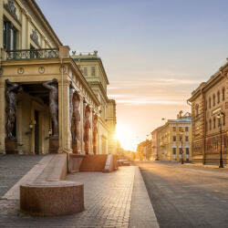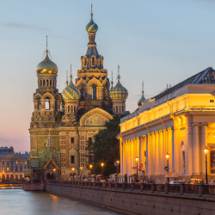

16:30 Экскурсия в музей Фаберже в Шуваловском дворце. Следуя принципу великого мастера, за скромными фасадами Шуваловского дворца скрываются настоящие чудеса ювелирного искусства. Музей обладает не имеющим аналогов собранием русского ювелирного и декоративно-прикладного искусств XIX-XX вв. Наиболее ценные и известные предметы в коллекции музея – 9 императорских пасхальных яиц, созданных фирмой Карла Густава Фаберже.
17:30 Трансфер по гостиницам.
Дополнительно: экскурсия по рекам и каналам Санкт-Петербурга. Вас ждёт увлекательное путешествие по Северной Венеции с её живописными водными улицами и ажурными оградами, горбатыми мостами и парадными фасадами.
Дополнительно: шоу «Одержимый Петербург» – театрализованное погружение в мифы, рождённые Петербургом, встреча с их авторами и героями: Пушкиным и Хармсом, Раскольниковым и Поприщиным. Это удивительное переплетение петербургских тайн, легенд и литературных произведений. В центре них окажетесь вы – гость города или местный житель, путник или случайный прохожий
3 день - Воскресенье
Завтрак. Освобождение номеров, выезд с вещами (вещи можно оставить в камере хранения гостиницы). 09:0-10:00 Встреча с гидом в холле гостиницы. Автобусная экскурсия «Под сенью Царскосельских садов». Царское село – любимая летняя резиденция императрицы Екатерины II.
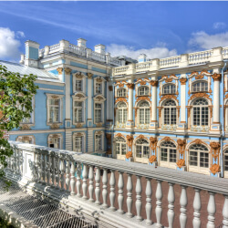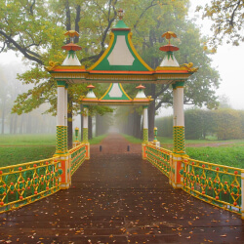
Посещение Екатерининского дворца со знаменитой Янтарной комнатой и Екатерининского парка – великолепного произведения русского садово-паркового искусства XVIII-XIX веков. Свободное время в Царском селе
или за доп. плату экскурсия в Павловск. Автобусная экскурсия в Павловск с посещением выдающегося дворцово-паркового ансамбля конца XVIII – начала XIX вв., который являлся летней резиденцией императора Павла I и его семьи.
16:00-18:00 Возвращение в город к станции метро «Площадь Восстания» и Московскому вокзалу. Завершение программы.
Экскурсия по крышам Петербурга. Взглянем на Петербург с незабываемой высоты, посмотрим на этот волшебный город с нового ракурса и удивим друзей небанальными фотографиями! (за доплату).

Стоимость тура на 1 человека в номере включает:
Проживание в гостинице "Москва 4**" г. Санкт Петербург, номера категории «стандарт».
½ DBL-13100 руб. на заезы май, июль,август /15300 руб на заезды июнь,июль
Питание завтраки.
Доплата за одноместный номер – 5800 руб. на заезы май, июль,август /8200 руб на заезды июнь,июль
Скидка 3-ий в номере– 1000 руб. на заезы май, июль,август /1600 руб на заезды июнь,июль
Скидка 3-ий в номере дети до 14 лет – 1000 руб
Услуги гида, экскурсии по программе. Входные билеты в музеи
Стоимость не включает:
ж/д билеты: Москва – С.Петербург прибытие поезда до 12:00
С.Петербург – Москва отправление после 19:00
Дополнительные экскурсии:
Теплоходная экскурсия «По рекам и каналам». Вас ждёт увлекательное путешествие по Северной Венеции, создать которую мечтал Пётр I. Вы увидите её живописные водные улицы и ажурные ограды, горбатые мосты и парадные фасады, которые с воды воспринимаются совсем не так, как с суши. (720 руб. взр., 540 руб. шк.)
Шоу «Одержимый Петербург» – театрализованное погружение в мифы, рождённые Петербургом, встреча с их авторами и героями: Пушкиным и Хармсом, Раскольниковым и Поприщиным. Это удивительное переплетение петербургских тайн, легенд и литературных произведений. В центре них окажетесь вы – гость города или местный житель, путник или случайный прохожий (900руб. взр., 540руб. шк.).
Автобусная экскурсия в Павловск с посещением выдающегося дворцово-паркового ансамбля конца XVIII – начала XIX вв., который являлся летней резиденцией императора Павла I и его семьи (1,320руб. взр., 960руб. реб.,).
Экскурсия по крышам Петербурга. Взглянем на Петербург с незабываемой высоты, посмотрим на этот волшебный город с нового ракурса и удивим друзей небанальными фотографиями! (840 руб. взр., студ., пенс.; 1 взр+1 реб (от 12 лет) - 1,440 руб., 2 взр.+1 реб. (от 12 лет) - 2,160 руб.)

ЗАЕЗДЫ: 30 апреля/ 3,10,17,24 июня* /1,15,22,29 июля/ 5,12,19,26 августа 2022
*Туры по акции кэшбэк

